**项目近期推进计划：主要实现目标、算法需支持功能**

**·主要实现目标:（推进按照目标顺序进行）**

1. **复杂案例的算法调度（doing）**

**·当前情况：在复杂案例上进行调度，会在后面某个任务上卡住无法先后进行，目前算法生成的调度结果如下图所示。**

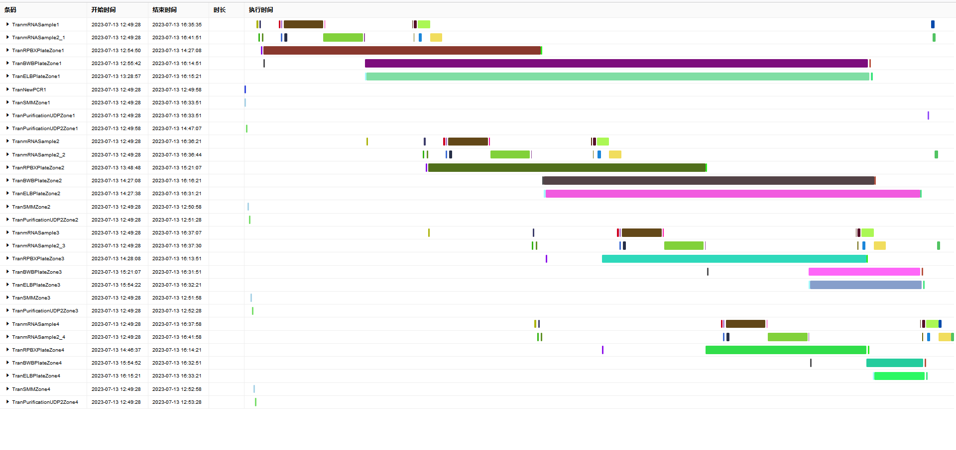

**（任务连续锁还没加上）**

**当前主要问题是调度无法继续，由于任务数量太多还无法调度无法继续的原因。**

**·解决方案：目前大概有以下几个可能的原因（正在排查）**

**· 任务图设置问题：当前引入了设备池、多个液体工作站等信息。可能是任务图设置考虑不全面，新加入模块部分设置不太对。（任务图太大，不好排查，目前写了一个任务图脚本工具，用于排查数据是否正确。）**

**· 设备池问题：可能是由于设备池之前没有测过这么复杂的类型，算法占用释放逻辑可能有问题。（准备先调试看能否看出问题，如果看不出就写检测脚本来辅助判断）**

**· 液体工作站有多个序列，可能复杂的序列的逻辑处理有问题：如果是这个原因可能需要仔细调试来解决了。**

**（应该明晚给出一个排查结果的反馈，如果是任务图有问题则反馈修改，否则反馈下问题可能的原因）**

**·该样例能正常调度后，反馈给出验证调度结果，解决调度中存在的问题并修复。**

**（预计两周左右，可能要根据调度情况做适当修改）**

1. **动态调度算法（完成了部分的调研）**

**目前除了重调度方案，查找了一些相关的论文，找到两种其他的解决方案。可以在做这部分的方案时一起提到。**

**（完成1 后出一个动态调度方案，方案预计给出算法需要内容和接口，开会讨论没问题后进行开发）**

1. **算法优化（待完成）**

**·算法需支持功能**

1. **任务连续锁（在完成复杂样例后实现）**
2. **加板、减板处理（动态调度开发中实现）**